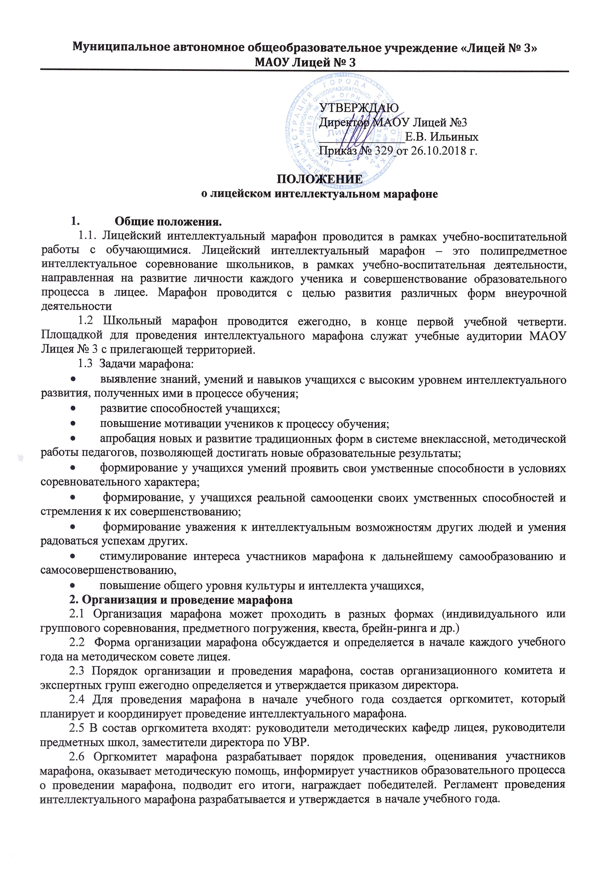2.7 Банк заданий для проведения интеллектуального марафона формируют учителя-предметники лицея. Тексты заданий утверждаются на заседаниях методических кафедрах.
2.8 Участниками марафона могут являться учащиеся 1 – 11-х классов школы.
2.9 Задания к интеллектуальному марафону должны отвечать определенным требованиям для того, чтобы соответствовать целям его проведения. «Внешние» требования - соответствие заданий по числу, времени, требуемому для выполнения, тем организационным формам, которые принимает интеллектуальный марафон.
Внутренние содержательные требования:
• задания одновременно должны соответствовать, с одной стороны, уровням подготовки и умственного развития учащихся, с другой стороны, находиться на "верхнем" пределе подготовленности и способностей учащихся;
• задания должны давать возможность оценить мыслительные процессы: умственные способности учащихся, свойства их мышления, памяти, воображения, в первую очередь, и эрудицию - во вторую;
• задания должны быть интересными для учащихся, занимательными, с элементами парадоксальности, проблемности.
2.10 Интеллектуальный марафон проводится в соответствии с предметными областями:
1) гуманитарный,
2) лингвистический,
3) физико-математический;
4) естественнонаучный;
5) спортивно-оздоровительный.
2.11 За неделю до проведения марафона учащимся объявляется форма и направления проведения марафона, а так же до сведения обучающихся доводятся критерии оценивания.
3. Награждение победителей
3.1 По окончании марафона оргкомитет и экспертная группа определяют победителей и призеров марафона по параллелям.
3.2 Награждение победителей и призеров происходит на общелицейской линейке.

